ICS-PA2-2实验报告
241220029杨智宇
思考题
1.为什么在装载时要把内存中剩余的p_memsz - p_filesz字节的内容清零?

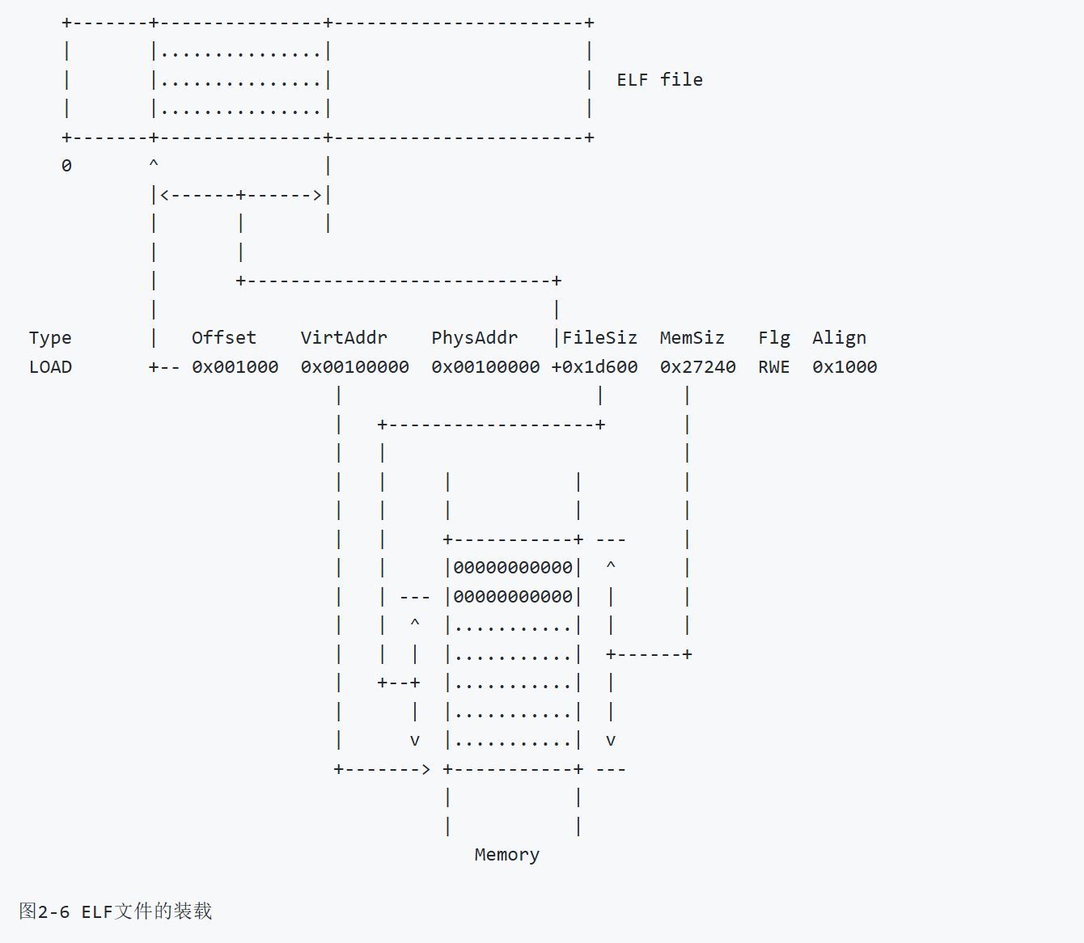
答：记住这张图就好理解了：
我们装载ELF文件，就是将ELF文件中起始于p_offset，大小为p_filesz字节的数据拷贝到内存中起始于p_vaddr的位置。p_memsz指定了在内存中占据的大小，p_filesz指定了在文件中实际的大小。因此我们拷贝之后，实际的文件只占据了p_vaddr到p_vaddr+p_filesz的这些空间，而我们预先分配好的内存是从p_vaddr到p_vaddr+p_memsz的，因此从p_vaddr+p_filesz到p_vaddr+p_memsz的这些空间（如果p_memsz大于p_filesz的话）没有在拷贝的过程中被确定下来，以前可能就有的东西我们不知道是什么，可能会导致kernel代码发生不可预料的错误。因此我们要把内存中剩余的p_memsz - p_filesz字节的内容清零，以保证安全。

